附件2
县城规划区范围图

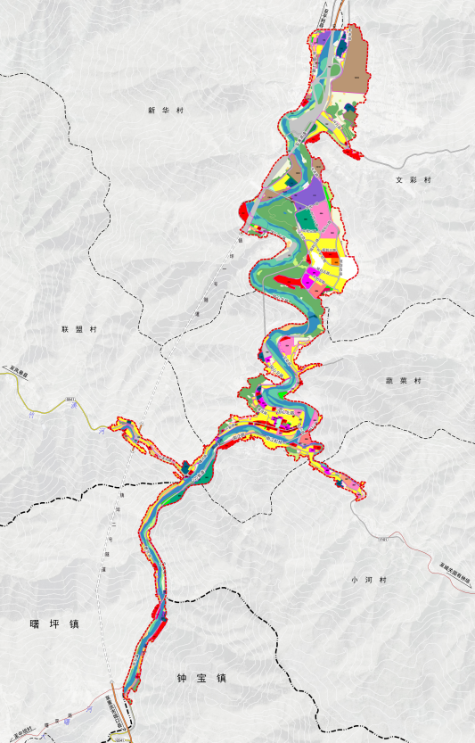
规划范围：东至城关第二幼儿园、南至曙河口、西至垃圾转运站、北至新华小学向北100米，面积343.42公顷。

